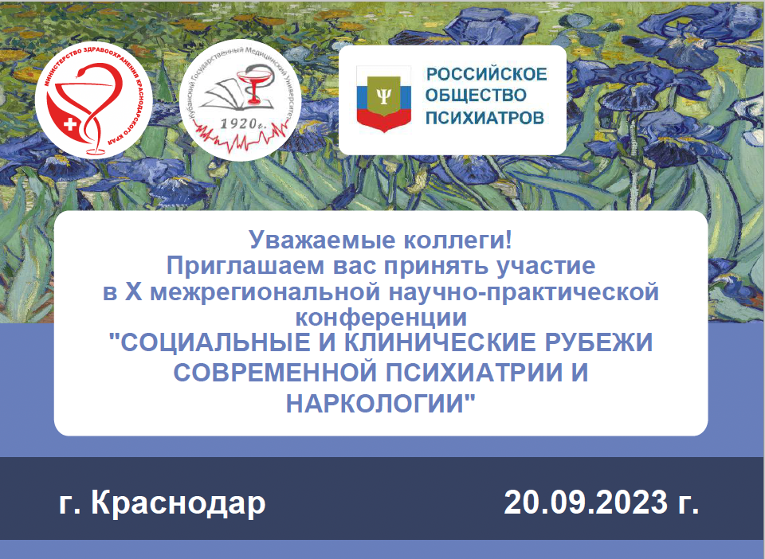

Конференция пройдет в очном формате
Дата проведения: 20 сентября 2023 года
Время проведения: с 10:00 до 17:00
Место проведения: г. Краснодар, ул. им. Митрофана Седина, д. 4

Целевая аудитория: специалисты в области психиатрии, психиатрии-наркологии, судебно-психиатрической экспертизы, психотерапии, неврологии, общественного здоровья и организации здравоохранения, и иные заинтересованные специалисты

Планируется к участию очно: 150-200 человек
Документация по данному учебному мероприятию предоставлена в комиссию по оценке учебных мероприятий и материалов для НМО, для следующих специальностей: Психиатрия, психотерапия, психиатрия-наркология, судебно-психиатрическая экспертиза, неврология, общественное здоровье и организация здравоохранения

НАУЧНЫЕ ИНИЦИАТОРЫ
- Министерство здравоохранение Краснодарского края
- ФГБОУ ВО «Кубанский государственный медицинский университет» Минздрава России
- Кафедра психиатрии ФПК и ППС
- Российское общество психиатров
- НО «Ассоциация работников здравоохранения»

О КОНФЕРЕНЦИИ
В работе конференции примут участие сотрудники кафедры психиатрии ФПК и ППС Кубанского государственного медицинского университета, а также ведущие специалисты в области психиатрии, психотерапии, наркологии, судебно-психиатрической экспертизы, неврологии, организации здравоохранения и общественного здоровья.

ПО ВОПРОСАМ НАУЧНОЙ ПРОГРАММЫ
Коломиец Эмилия Александровна – к.м.н., доцент кафедры психиатрии ФПК и ППС ФГБОУ ВО КубГМУ Минздрава России, г. Краснодар
Тел. 7 (928) 432-32-45;
E-mail emila03@mail.ru

ПРЕДСЕДАТЕЛИ КОНФЕРЕНЦИИ
Алексеенко Сергей Николаевич - д.м.н., профессор, ректор ФГБОУ ВО КубГМУ Минздрава России, г. Краснодар
Редько Андрей Николаевич - д.м.н., профессор, проректор по научно - исследовательской работе ФГБОУ ВО КубГМУ Минздрава России,
г. Краснодар
Шапошников Николай Николаевич - главный внештатный специалист по психиатрии Министерства здравоохранения Краснодарского края, заместитель главного врача по лечебной работе ГБУЗ СПБ № 7 МЗ КК, г. Краснодар
Косенко Виктор Григорьевич - д.м.н., профессор, Заслуженный врач Российской Федерации, заведующий кафедрой психиатрии ФПК и ППС ФГБОУ ВО КубГМУ Минздрава России,
г. Краснодар

